GRAAD 11 VOORGEKREWE LETTERKUNDE

kies enige twee uit die vir genres

- SPRAK OF SPROOK EN ANDER GEDIGTE
Bundel: sprak of sprook en ander gedigte – Carine Janse van Rensburg(samest.) ISBN Number: 9780636184763 Maskew Miller
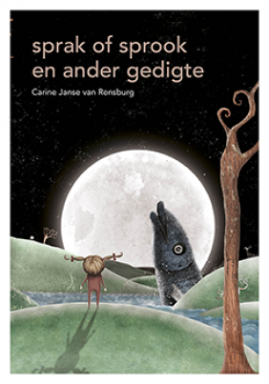
"In die gedig sprak of sprook waaruit die titel van hierdie bundel kom, betreur die digter dit dat ons dikwels so oppervlakkig met moderne kommunikasiemiddele werk. Eintlik “sprak ons dan geen sprook nie”.
Daarteenoor kan die studie en die fyn lees van gedigte ons weer die wonder van die woord laat beleef – die magiese spreke van die sprokie, maar ook die logika van die woord wat goed oorweeg en versigtig in ’n fyn net van verbande en assosiasies gespreek is.
Sodoende maak woorde nuwe wêrelde binne die leser en daarbuite oop. Elke gedig in hierdie bundel kan ’n opwindende reis wees; is daar nie net iets van die bekende te leer nie, maar ook iets van die nog onbekende, streke van die menslike gees – ’n grootse reis wat die onuitputlike bron van die poëtiese woord bied. Met illustreerder Dale Blankenaar se eiesoortige en dikwels vermaaklike interpretasies van die tekste, kan hierdie byderwetse bundel elke leser inspireer om self vele sproke te spreek!

Pearson Books

Kies AGT gedigte uit die TWAALF GEDIGTE. (Alfabeties.)

NO | GEDIG | DIGTER/ES
1 | Ek het ’n huisie aan die Rand | Pirrow Bekker
2 | Here Be Dragons | Izak de Vries
3 | Oppie Cape Flats | William Fransman,jnr
4 | Sterrekyker | Franci Greyling
5 | die dag is n boom | Koos Kombuis
6 | Testament | Kobus Lombard
7 | Saalhulp | Kobus Lombard
8 | Krokodil | Ina Rosseau
9 | Demokrasie (Pity) Limited | Peter Snyders
10 | Die snoek | Barend Toeren
11 | Die tarentaal | Totius
12 | katie melua | Cas Vos

- Die Kruppel Engel – Zenobia Kock - Roman

Zenobia Kock. Die kruppel engel. Protea Boekehuis, 2012. ISBN 978 1 86919 809 1.

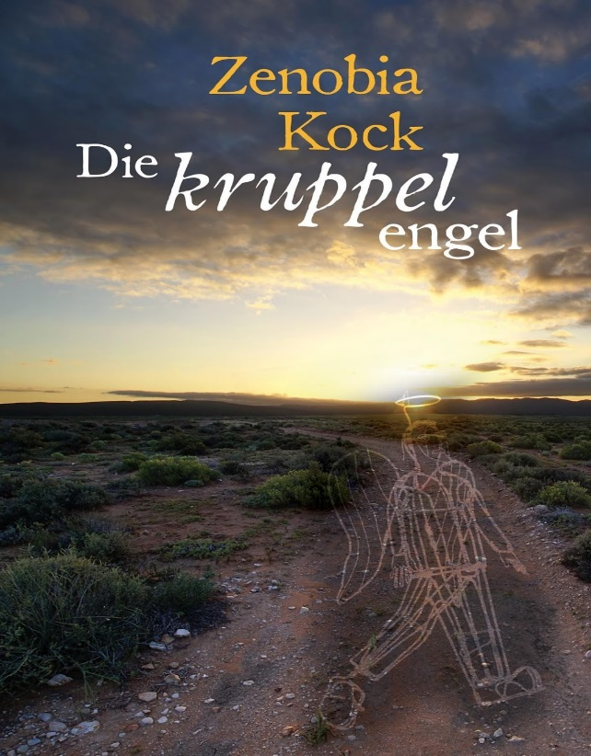

Tina bly op die Coetzees se skaapplaas in die Karoo, waar Pa At skaap oppas. Alhoewel niemand dit nog ooit hardop gese het nie, weet sy Pa At is nie haar regte pa nie - en dat haar biologiese pa op Engelsplaas boer. Wat sal gebeur as sy haar regte pa vir geld gaan vra, soos Jakob die engel se sy moet?
takealot.com

`
- Titel: Die laaste karretjiegraf - Drama

Skrywer: Athol Fugard, Riana Steyn

Uitgewer: NB Uitgewers / Publishers
ISBN: 9780798164047

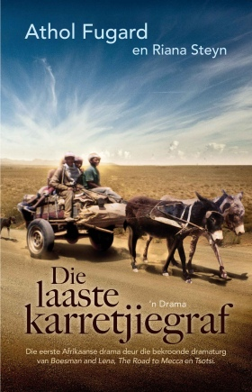

Athol Fugard het met die koms van sy tagtigste verjaarsdag besluit om ’n toneelstuk in sy ma se moedertaal te skryf, soos sy hom jare gelede gevra het. Met behulp van Riana Steyn se kennis en navorsing oor die karretjiemense het hierdie toneelstuk tot stand gekom. Dit is die verhaal van die Geduld-gesin, wat, na die dood van hul ouma Mieta, haar in die Karoo-veld onder klippe begrawe, soos die gebruik onder die karretjiemense is. Haar kleinkinders se enigste vooruitsig blyk die plakkerskamp naby Colesberg te wees. Hul pa, Koot, was op sy dag die voorste skaapskeerder, maar nou is hy in die tronk vir die moord op hy sy tweede vrou. Na sy vrylating spoor Sarah, ’n navorser wat jare gelede met die gesin te doen gehad het, hom op. Saam neem hul bestekopname van die karretjiemense se verlede en toekoms.
booksgoogle.com

- Verneukkind en ander verhale- Saamgestel deur Dr Nicol F.
ISBN: 97806326201224
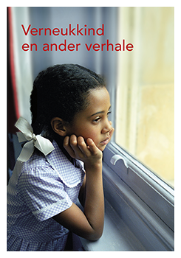
Verneukkind en ander verhale is ’n bundel kortverhale gerig op senior leerders van Afrikaans as Eerste Addisionele Taal. Die bundel bevat verhale wat lesers in die eerste plek as stories kan geniet. Maar ’n belewing – en studie – van die wêreld van die kortverhaal kan lesers ook in staat stel om kreatief hulle eie wêrelde te verken.
Die keuse van kortverhale in Verneukkind en ander verhale gee ’n goeie beeld van die verskeidenheid wat kortkuns kan aanneem:
- spanningsverhale met karakters in vreemde en selfs bedreigende omstandighede;
- die essayistiese uitbeelding van interessante karakters en hulle intense ervarings;
- lewendige en vermaaklike humor en satire;
- liefdesverhale met temas wat strek van jongmens-verliefdheid tot verbode liefde;
- historiese verhale en herinneringsketse met ’n basis in werklike gebeure in die verlede; en
- misterieverhale, legendes en mites oor die vreemde en onverklaarbare wat tog ook deel van ons innerlike wesens is. Pearson books

Kies SES kortverhale
- Verneukkind Fanie Viljoen
- Koning van die townships Rudi Daniels
- Die geskenk Elsa Joubert
- Die invloed Pirrow Bekker
- Bodyguards Anzil Kulsen
- Die kind Wilna van Heerden
- Padkamp JM Gilfillan
- Die paradysbossie Marietjie Kotzế

